人教版物理九年级 同步练习

20.1 磁现象 磁场
一．选择题（共28小题）
1．下列说法中正确的是（ ）
A．磁场是由磁感线组成的
B．导体中的负电荷在做定向移动时一定产生磁场
C．利用撒在磁体周围的铁屑可以判断该磁体周围各点的磁场方向
D．将能自由转动的小磁针放在磁场中的P点，小磁针静止时，小磁针S极所指的方向就是P点的磁场方向
2．小磁针静止时指南北，这说明（ ）
A．地球附近有一个很大的磁体 B．地球本身是一个很大的磁体
C．小磁针北极指向北方，说明地理北极就是地磁北极 D．地球周围空间不存在磁场
3．下列关于电和磁的说法正确的是（ ）
A．磁感线是磁体周围空间实际存在的曲线 B．指南针静止时南极总是指向地磁的南极
C．电磁铁磁性的强弱只与电流的大小有关 D．扬声器是利用通电导体在磁场中受到力的作用来工作的
4．关于磁场和磁感线，下列说法正确的是（ ）
A．指南针指南的一端是南极 B．地磁场的南极在地理的南极附近
C．磁感线是磁场中实际存在的曲线 D．条形磁铁周围的磁感线是从南极出发指向北极的
5．下列关于磁体、磁场、磁感线的描述，正确的是（ ）
A．磁感线是磁场中真实存在的曲线 B．铁和铝都能够被磁体所吸引
C．磁体间的作用是通过磁场实现的 D．地磁的N极在地理北极附近
6．在如图所示的四个图中，能正确反映磁场的是（ ）
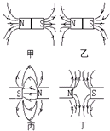
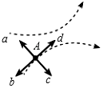
A．甲图 B．乙图 C．丙图 D．丁图
7．如右图所示的两条曲线是两条磁感线，若将一枚小磁针放在A处，小磁针的S极将指向图中所示的（ ）
A．a方向 B．b方向 C．c方向 D．d方向
8．关于磁感线，下列说法正确的是（ ）
A．磁感线是由铁屑构成的 B．磁体外部的磁感线都是从磁体的S极出来，回到N极
C．磁场中的磁感线是确实存在的 D．磁感线上任何一点的切线方向，就是该点的磁场方向
9．下列常见物品中能被磁铁吸引的是（ ）
A．玻璃 B．铁钉 C．塑料尺 D．橡皮
10．如图所示的四个图是几种磁体周围的磁感线及其方向，其中画得正确的是（ ）
A．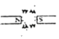 B．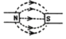 C．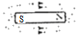 D．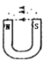
11．录音机的磁带上附有一层硬磁性材料制成的小颗粒，如图所示，录音时，声音先转变成强弱变化的电流，这样的电流通过录音磁头，产生了强弱变化的磁场，磁带划过磁头时，磁带上的小颗粒被强弱不同地磁化，于是记录了一连串有关磁性变化的信息。放音时，磁带贴着放音磁头运动，磁性强弱变化的磁带使放音磁头中产生变化的感应电流，电流经放大后使扬声器发声，这便“读”出了录音带中记录的信息。下列实验和图中的磁带录音时工作原理不相同的是（ ）
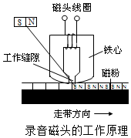
A．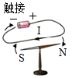 B．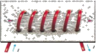 C．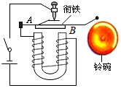 D．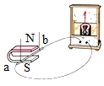
12．在研究“磁极间的相互作用规律”时，实验小组的同学分别设计了如下四个方案，其中最合理的是（ ）
A．两人各拿一块条形磁铁，并将各自的一个磁极相互靠近
B．将放在粗糙木板上的两块条形磁铁的磁极相互靠近
C．用条形磁铁的一个磁极靠近另一块用细线悬挂并静止的条形磁铁中间
D．用条形磁铁的一个磁极分别靠近另一块用细线悬挂并静止的条形磁铁的两端
13．爱因斯坦曾说，在一个现代的物理学家看来，磁场和他坐的椅子一样实在。如图所示的磁场与实际不相符的是（ ）
A．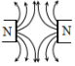 B．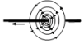 C．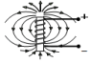 D．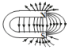
14．如图所示，在两个靠得较近的小车上分别放一块磁铁，同时松手后观察到的现象是（ ）

A．两车都向左运动 B．两车都向右运动
C．一车先运动、另一车后运动 D．甲车向左运动、乙车向右运动
15．早在北宋时期，我国人民就认识了地磁的存在，并据此做出了四大发明之一的指南针。宋代科学家沈括在《梦溪笔谈》卷二十四中写道：“方家以磁石磨针锋，则能指南，然常微偏东，不全南也。”这是我国和世界上关于地磁偏角的最早记载。若把地磁场假想成是由地球内部一块大条形磁铁产生的，下图的四个示意图中，能合理描述这块大条形磁铁的是（ ）
A．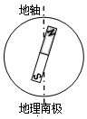 B．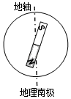 C．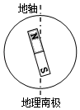 D．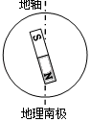
16．下列说法中正确的是（ ）
A．磁感线是磁场中真实存在的一些曲线
B．磁体周围的磁感线从磁体的 S极出来，回到磁体的N极，构成闭合曲线
C．磁感线上某一点的切线方向与放在该点的小磁针静止时南极所指方向相反
D．磁感线分布越密的地方，其磁场越弱
17．关于磁场和磁感应线，以下说法不正确的是（ ）
A．磁场看不见摸不着，但可以借助小磁针感知它的存在 B．磁感线是磁体周围空间实际存在的曲线
C．磁场对放入其中的磁体有力的作用 D．地球周围存在磁场
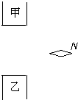
18．某同学将小磁针放到两个磁极附近，小磁针静止时所在的位置如图所示，由此他做出了以下几种判断，你认为其中正确的是（ ）
A．磁极甲是S极、磁极乙是N极
B．磁极乙是S极、磁极甲是N极
C．两个磁极都是S极
D．两个磁极都是N极
19．如图所示是放在磁场中的四个小磁针静止时的指向，其中错误的是（ ）
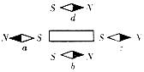
A．a B．b C．c D．d

20．指南针是我国四大发明之一，《论衡》记载：司南之杓，投之于地，其柢指南。如图所示的司南放在水平光滑的“地盘”上，静止时它的长柄指向南方。司南长柄所指方向是（ ）
A．地理南极，地磁北极 B．地理南极，地磁南极
C．地理北极，地磁北极 D．地理北极，地磁南极
21．如图所示，画出了两个磁极间的磁感线。在下图中标出的磁极名称和A点小磁针静止时北极所指的方向均正确的是（ ）
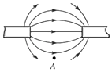
A．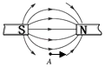 B．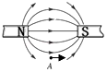 C．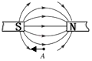 D．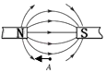
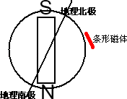
22．小强在北京将一根质量分布均匀的条形磁铁用一条线悬挂起来，使它平衡并呈水平状态，悬线系住磁体位置应在（ ）
A．磁体重心 B．磁体的某磁极处
C．磁体重心的北侧 D．磁体重心的南侧
23．如图所示，是条形磁体的磁场分布图，下列说法正确的是（ ）
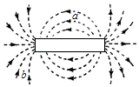
A．该条形磁体的左端为N极，右端为S极
B．a处的磁场强弱与b处的磁场强弱相同
C．置于a点的小磁针，静止时南极指向右侧
D．磁感应线是磁场中真实存在的曲线
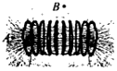
24．小明在一块有机玻璃板上安装了一个用导线绕成的螺线管，在板面上均匀撒满铁屑。通电后轻敲玻璃板，铁屑的排列如图所示。下列说法正确的是（ ）
A．图中A、B两点相比，B点处的磁场较强
B．若将电源的正负极对调，闭合开关，轻敲玻璃板，铁屑的分布情况改变
C．在实验中不可以用铜屑代替铁屑显示磁场分布
D．若只增大螺线管中的电流，A、B两点处的磁场方向会发生改变
25．根据图中放在磁场里的小磁针的指向（小磁针黑端为N极），各图中标出的磁感应线的方向和磁体名称完全正确的是（ ）
A．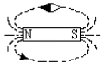 B．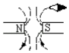 C．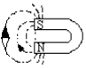 D．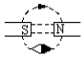
26．如图为某磁极附近磁感线的方向和分布的示意图，若在1处放置一个小磁针，当小磁针静止时，其指向应是图（ ）
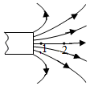
A． B．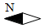 C． D．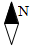
27．一根锯条的A端靠近磁针的N极时，磁铁N极被吸引过来，则（ ）
A．锯条一定具有磁性，并且锯条A端为N极 B．锯条一定没有磁性
C．锯条可能有磁性，也可能没有磁性 D．锯条一定具有磁性，并且锯条A端为S极
28．为了得出条形磁铁的磁性两端强、中间弱的特性，某同学设计了以下四个实验，其中不能达到目的是（ ）
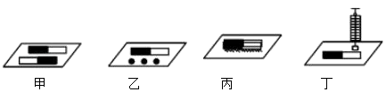
A．将甲实验中的两根条形磁铁相互平移靠近
B．将乙实验中的条形磁铁平移靠近三颗小铁球
C．将丙实验中放在一堆大头针上的条形磁铁提起
D．将丁实验中的条形磁铁从挂有铁块的弹簧测力计下向右移动
二．填空题（共3小题）
29．如图是小红同学自制的一个电磁跷跷板。小狗、小猫模型站在一个可以绕光滑转轴的轻质杆上，小狗模型略重于小猫模型。它的工作过程是：当处于如图位置时，两触点接触，使电磁铁具有了磁性，吸引衔铁，小猫端下降，两触点断开，电磁铁失去磁性，在小狗重力的作用下，小狗端下降，反复上述过程。
（1）衔铁能够被吸引是因为处在电磁铁的磁场中被 ，磁铁还能吸引下列哪种物质 （填所列物质的序号）：
A、铜 B、钴 C、光盘 D、光纤
（2）如该跷跷板电路连接正确、两触点接触良好，但不能正常工作，可以改进的方法是 （只要写出一点即可）。
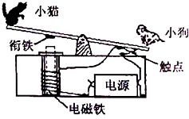
30．指南针是中国古代四大发明之一。用指南针来确定方向，静止时小磁针的S极大约会指向地理的 极。如图所示磁悬浮地球仪应用了 （选填“同”或“异”）名磁极相互排斥的规律

31．如图所示，A球为均匀带正电的绝缘球体，当它绕着自己的轴做逆时针旋转（由上往下看）时，则A球上方的小磁针的N极将 （选填“指向左”、“指向右”、“指向上方”、“指向下方”），理由是 。
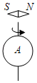
三．作图题（共4小题）
32．如图，画出磁极间磁感线方向。
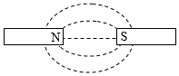
33．请根据要求画图
在图中标出右边磁极的名称和磁场磁感线的方向。
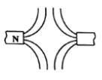
34．两个可自由转动的小磁针互相靠近，静止时其中一个小磁针的磁极如图所示，请标出另一个小磁针的N、S极。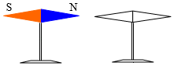
35．请在如图所示中画出两磁极间磁感线的分布并标明方向。
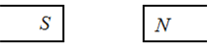
四．实验探究题（共1小题）
36．为辨别钢棒是否有磁性，小明设计了以下方案进行探究。
（1）根据甲图实验现象， （选填“能”或“不能”）判断钢棒一定具有磁性。
（2）乙图实验中，悬挂的钢棒某一次转动后，静止时一端指南一端指北，由此判断钢棒 （选填“一定”或“不一定”）具有磁性。
（3）根据丙图实验现象， （“能”、“不能”）判断钢棒一定具有磁性。
（4）丁图实验中，水平向右移动钢棒，弹簧测力计示数有变化， （选填“能”或“不能”）判断钢棒一定具有磁性，理由是 。
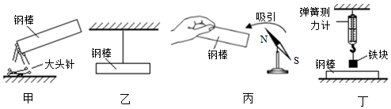
五．解答题（共2小题）
37．小红同学认为“条形磁体两端磁性最强”，小明同学认为“条形磁体中央磁性最强”。你认为谁的观点是正确的？如图所示，如何用一根条形磁铁和一盒大头针来证明你的观点。请简要叙述实验方法和实验现象。
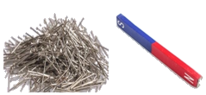
38．干簧管是一种利用磁场来工作的开关器件，也叫磁控开关。常用的干簧管有单触点和双触点两种。双触点干簧管类似于单刀双掷开关，它的工作原理是：没有磁场时，簧片1与簧片2接通（如图甲），当有外界磁场时，簧片1与簧片2的连接断开，簧片1与簧片3触点部位接通（如图乙），其中簧片1是公共端，簧片2是常闭接点，簧片3是常开接点。簧片中有一片是用只导电不导磁的材料做成。
（1）双触点干簧管的1、2、3三个簧片的对应制作材料可能是
A．铁、铁、铜 B．铁、铜、铁 C．铜、铁、铁 D．铁、钴、铁
（2）小明同学用利用双触点干簧管连接在电路中做成一个门磁报警器如图丙所示，当门被推开时，磁体远离报警系统中的双触点干簧管，报警系统报警。报警系统如图丁所示，在A、B两点间接入双触点干簧管的两个簧片就能完成电路。则把双触点干簧管簧片和簧片连入 电路。（选填“1”、“2”或“3”）
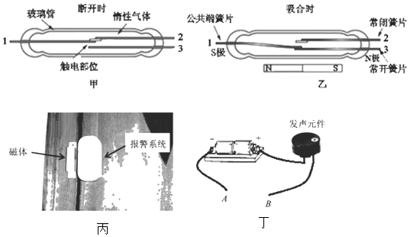
参考答案
1．B 2．B 3．D 4．A 5．C 6．B 7．B 8．D 9．B 10．B 11．D 12．D
13．C 14．D 15．D 16．C 17．B 18．D 19．C 20．B 22．C 23．C 24．C 25．C
26．A 27．C 28．A
29．（1）磁化；B；（2）将小狗模型适当向右移动，减小左侧力臂。
30．南；同。
31．指向上方；电流产生的磁场方向竖直向上，小磁针的N极指向与磁场方向相同。
32．解：根据磁感线在磁体的周围是从N极出来，回到S极可进行作图；如图所示：
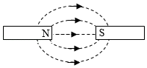
33．解：由于在磁体外部的磁感线是从N极出发回到S极，所以图中的磁感线都是从N极出发，则右边磁体的左端也为N极，如下图：
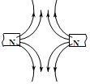
34．解：磁体上存在两个磁性最强的地方，即两个磁极，分别是N极和S极；磁极间的相互作用是：同名磁极相互排斥，异名磁极相互吸引；
根据磁极间的作用，作图如下：
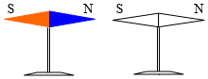
35．解：根据磁感线在磁体的周围是从N极出来，回到S极可知，图中左是S极，右侧是N极，所以磁感线的方向指向左。如图所示：
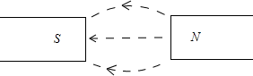
36．（1）不能；（2）不一定；（3）不能；（4）能；磁体两端磁性最强，中间最弱。
37．解：由于条形磁铁的两端是磁极，所以两端磁性最强，中间磁性最弱；故小红同学观点是正确的；
实验方法：
把条形磁体放在大头针盒里翻转几下，拿出来观察；
实验现象：
磁铁的两端吸引的大头针的个数是最多的，即条形磁体两端磁性最强。
答：小红同学观点是正确的；
实验方法：把条形磁体放在大头针盒里翻转几下，拿出来观察；
实验现象：磁铁的两端吸引的大头针的个数是最多的，即条形磁体两端磁性最强。
38．（1）B； （2）1、2。

